**Урок 49 Активність радіоактивної речовини. Застосування радіоактивних ізотопів**

**Мета уроку:** сформувати знання про період радіоактивного розпаду, активність радіонуклідного джерела, застосування радіоактивних ізотопів.

**Очікувані результати:** учні повинні давати означення періоду радіоактивного розпаду та активності радіоактивної речовини, знати формули для їх обчислення та одиниці в СІ, усвідомлювати застосування радіоактивних ізотопів.

**Тип уроку:** комбінований.

**Наочність і обладнання:** навчальна презентація, комп’ютер, підручник.

**Хід уроку**

**І. ОРГАНІЗАЦІЙНИЙ ЕТАП**

1. Провести бесіду за матеріалом § 23 або самостійну роботу.

***Бесіда за питаннями***

*1. Як було відкрито явище радіоактивності?*

*2. Наведіть приклади природних радіоактивних елементів.*

*3. Опишіть дослід із вивчення природи радіоактивного випромінювання.*

*4. Які види радіоактивного випромінювання ви знаєте?*

*5. Якою є фізична природа* α *-;* β*-;* γ*-випромінювання?*

*6. Як захиститися від радіоактивного випромінювання?*

*7. Наведіть означення радіоактивності.*

*8. Що відбувається з ядром атома під час випромінювання* α*-частинки?* β*- частинки?*

2. Перевірити виконання вправи № 23 (2 – 4)

**II. АКТУАЛІЗАЦІЯ ОПОРНИХ ЗНАНЬ ТА ВМІНЬ**

Чи можна дізнатися, яке саме ядро в певній радіоактивній речовині розпадеться першим?

Яке буде наступним?

Яке розпадеться останнім?

Фізики стверджують, що дізнатися про це неможливо: розпад того чи іншого ядра радіонукліда – подія випадкова. Разом із тим поведінка радіоактивної речовини в цілому підлягає чітко визначеним закономірностям.

**IІІ. ВИВЧЕННЯ НОВОГО МАТЕРІАЛУ**

**1. Період піврозпаду**

Якщо взяти закриту скляну колбу, що містить певну кількість Радону-220, то виявиться, що приблизно через 56 с кількість радону в колбі зменшиться вдвічі. Ще через 56 с із решти атомів знову залишиться половина і т. д. Отже, зрозуміло, чому інтервал часу 56 с був названий *періодом піврозпаду* Радону-220.

**Період піврозпаду *T*1/2 – це фізична величина, що характеризує радіонуклід і дорівнює часу, протягом якого розпадається половина наявної кількості ядер даного радіонукліда.**

$$[T_{1/2}] = 1 c$$

*Період піврозпаду деяких радіонуклідів*

|  |  |
| --- | --- |
| Радіонуклід | Період піврозпаду *T*1/2 |
| Йод-131 | 8 діб |
| Карбон-14 | 5700 років |
| Кобальт-60 | 5,3 року |
| Плутоній-239 | 24 тис. років |
| Радій-226 | 1600 років |
| Радон-220 | 56 с |
| Радон-222 | 3,8 доби |
| Уран-235 | 0,7 млрд років |
| Уран-238 | 4,5 млрд років |
| Цезій-137 | 30 років |

**2. Активність радіоактивного джерела**

***Проблемне питання***

• Якщо кількість атомів Урану-238 і Радію-226 є однаковою, з якого зразка за 1 с вилетить більше α-частинок?

(Періоди піврозпаду даних радіонуклідів відрізняються майже у 3 млн разів, за той самий час у зразку радію відбудеться набагато більше α-розпадів, ніж у зразку урану)

**Активність радіоактивного джерела – це фізична величина, яка чисельно дорівнює кількості розпадів, що відбуваються в певному радіоактивному джерелі за одиницю часу.**

*Одиниця активності в* СІ *–* **бекерель.**

**1 Бк** *–* *це активність такого радіоактивного джерела, в якому за* 1 с *відбувається* 1 акт *розпаду:*

$$\left[A\right]=1 Бк=1\frac{розп}{с}=1 с^{-1}$$

*Позасистемна одиниця активності* – **кюрі** (Кі): $1 Кі = 3,7∙{10}^{10} Бк$

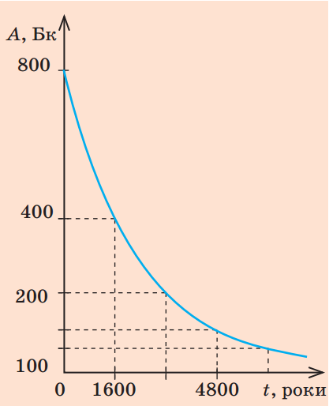Якщо зразок містить *атоми лише одного радіонукліда*, то активність цього зразка можна визначити за формулою:

$$A=λN$$

*N* – кількість атомів радіонукліда в зразку на даний час

λ – стала радіоактивного розпаду радіонукліда

$$λ=\frac{0,69}{T_{1/2}}; \left[λ\right]=1 с^{-1}$$

З плином часу в радіоактивному зразку кількість ядер радіонуклідів, що не розпалися, зменшується, відповідно й зменшується й активність зразка.

**3. Застосування радіоактивних ізотопів**

Два напрями використання радіоактивних ізотопів:

**1.*****Використання радіоактивних ізотопів як індикаторів*.** Радіоактивність є своєрідною міткою, за допомогою якої можна виявити наявність елемента, простежити за поведінкою елемента під час фізичних і біологічних процесів.

Наприклад, щоб з’ясувати, як рослини засвоюють фосфорні добрива, до цих добрив додають радіоактивний ізотоп Фосфору, а потім досліджують рослини на радіоактивність і виявляють кількість засвоєного фосфору.

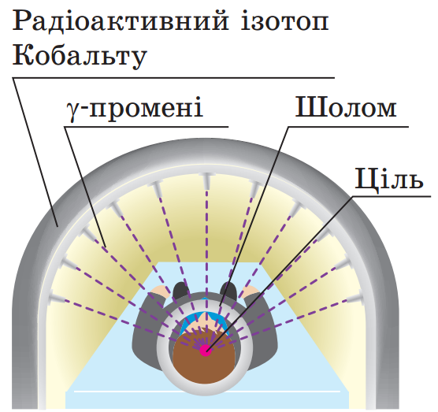**2.*****Використання радіоактивних ізотопів як джерел* γ*-випромінювання*.**

Розглянемо кілька прикладів.

а) *Використання* γ*-випромінювання для лікування онкозахворювань*. Щоб γ-промені не знищували здорові клітини, використовують декілька слабких пучків γ-променів, які фокусуються на пухлині.

б) *Застосування радіоактивних ізотопів для діагностики захворювань*. За кількістю йоду в щитоподібній залозі зручно стежити за допомогою його γ-радіоактивного ізотопу. Якщо щитоподібна залоза в нормі, то через певний час після введення в організм Йоду-131 γ-випромінювання від нього матиме певну оптимальну інтенсивність. А от якщо щитоподібна залоза функціонує з відхиленням від норми, то інтенсивність γ-випромінювання буде аномально високою або, навпаки, низькою. Аналогічний метод застосовують для досліджування обміну речовин в організмі, виявлення пухлин.

в) *Визначення віку стародавніх предметів.* Поки тварина або рослина живі, вміст радіоактивного Карбону в них залишається незмінним. Після припинення життєдіяльності організму кількість радіоактивного Карбону починає зменшуватися, зменшується й активність β-випромінювання. Знаючи, що період піврозпаду Карбону ${}_{6}^{14}C$ становить 5700 років, можна визначити вік археологічних знахідок.

г) *Застосування* γ*-випромінювання в техніці.* Гамма-дефектоскопи, за допомогою яких перевіряють, наприклад, якість зварених з’єднань. Завдяки тому що γ-промені по-різному поглинаються масивною сталлю і сталлю з порожнинами, гамма-дефектоскоп «бачить» тріщини всередині металу, а отже, виявляє брак ще на стадії виготовлення конструкції.

д) *Знищення мікробів за допомогою радіації.* Певна доза опромінення вбиває організми. Але ж не всі вони корисні для людини. Так, медики невпинно працюють над тим, щоб позбутися хвороботворних мікробів. Такі процедури називають дезінфекцією та стерилізацією.

**ІV. ЗАКРІПЛЕННЯ НОВИХ ЗНАНЬ І ВМІНЬ**

1. Період піврозпаду Йод-131 дорівнює 8 діб. Чому рівна стала радіоактивного розпаду даного радіонукліда?

|  |  |
| --- | --- |
| ***Дано: $$T_{1/2}=8 діб$$ $$=6,912∙{10}^{5} с$$*** | ***Розв’язання $$8 діб=8∙24 год=8∙24 ∙3600 с=691200 с=6,912∙{10}^{5} с$$ $$λ=\frac{0,69}{T_{1/2}}; \left[λ\right]=\frac{1}{с}=1 с^{-1}$$ $$λ=\frac{0,69}{6,912∙{10}^{5}}=0,0998∙{10}^{-5}=9,98∙{10}^{-7}(с^{-1})$$***  ***Відповідь:***. |
|  |

2. Стала розпаду радіоактивного Кобальту-60 рівна 4,15⋅10-9 с-1. Визначте інтервал часу, за який первинна кількість радіоактивних атомів скоротиться удвічі.

|  |  |
| --- | --- |
| ***Дано: $$λ=4,15∙{10}^{-9} с^{-1}$$*** | ***Розв’язання $$λ=\frac{0,69}{T_{1/2}} => T_{1/2}=\frac{0,69}{λ}; [T_{1/2}]=\frac{1}{с^{-1}}=с$$ $$T_{1/2}=\frac{0,69}{4,15∙{10}^{-9}}≈0,166∙{10}^{9} (с)$$ $$0,166∙{10}^{9} с=0,166∙{10}^{9}∙3,16887646∙{10}^{-8}роки≈5,3 роки$$***  ***Відповідь:***. |
|  |

3. Інтервал часу, за який кількість радіоактивних атомів Радію-226 скоротилася вдвічі, у 53 рази більший за аналогічний інтервал часу для радіоактивних атомів Цезію-137. У якого з цих елементів більша стала радіоактивного розпаду? у скільки разів більша?

|  |  |
| --- | --- |
| ***Дано: $$\frac{T_{1/2 Рад.}}{T_{1/2 Цез.}}=53$$*** | ***Розв’язання $$λ_{ Цез.}=\frac{0,69}{T_{1/2 Цез.}}; λ_{ Рад.}=\frac{0,69}{T_{1/2 Рад.}}$$ $$\frac{λ_{ Цез.}}{λ_{ Рад.}}=\frac{\frac{0,69}{T_{1/2 Цез.}}}{\frac{0,69}{T_{1/2 Рад.}}}=\frac{T_{1/2 Рад.}}{T_{1/2 Цез.}}=53$$***  ***Відповідь: $\frac{λ_{ Цез.}}{λ_{ Рад.}}=53$****,* для цезію стала радіоактивного розпаду в 53 рази більша ніж для радію. |
| $$\frac{λ_{ Цез.}}{λ_{ Рад.}} - ?$$ |

**V. ПІДБИТТЯ ПІДСУМКІВ УРОКУ**

***Бесіда за питаннями***

*1. Дайте означення періоду піврозпаду. Що характеризує ця фізична величина?*

*2. Що таке активність радіоактивного джерела?*

*3. Яка одиниця активності в СІ?*

*4. Як активність радіонукліда пов’язана зі сталою його розпаду?*

*5. Чи змінюється з часом активність радіонукліда? Якщо змінюється, то чому і як?*

*6. Наведіть приклади використання радіоактивних ізотопів.*

**VI. Домашнє завдання**

Опрацювати § 24, Вправа № 24 (1)

Виконане Д/з відправте на Human,

Або на елетрону адресу Kmitevich.alex@gmail.com